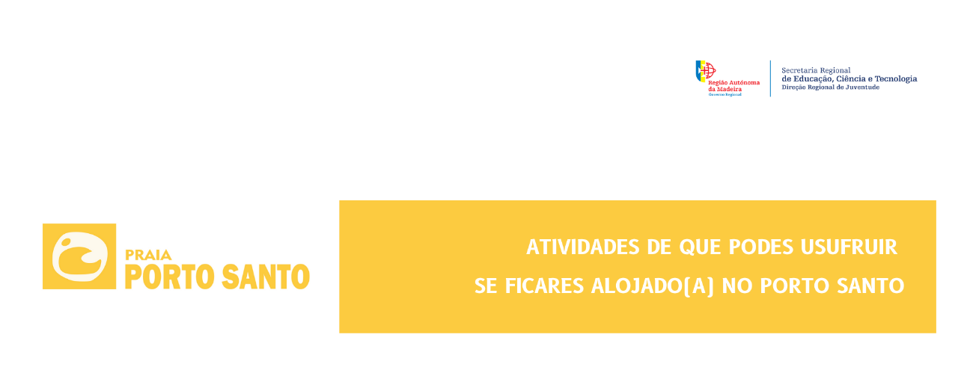

Centro de Juventude do Porto Santo

Pousada de Praia

A ilha do Porto Santo, descoberta em 1418, marca o início dos descobrimentos ultramarinos. Carinhosamente conhecida por "ilha dourada", por causa da finíssima e terapêutica areia amarela. Além dos 9 km de praia, que contrasta com os calhaus que cobrem o litoral da ilha da Madeira, o Porto Santo também reúne um conjunto vasto de recursos naturais singulares, em termos de flora e fauna, principalmente nos ilhéus que a rodeiam.

A Ilha Dourada foi considerada uma das 7 Maravilhas de Portugal - Praias, na categoria de "Praias de Dunas", confirmando assim o reconhecimento das qualidades terapêuticas do areal do Porto Santo, bem como a própria beleza desta ilha. Está classificada como uma das 15 melhores praias de toda a Europa.

PONTOS DE INTERESSE
- Quinta das Palmeiras
- Moinhos de Vento
- Minas de Cal - Ilhéu de Baixo
- Fonte da Areia
- Pico do Castelo
- Pico de Ana Ferreira
- Pico das Flores
- Campo de Golfe
- Jardim Largo do Pelourinho
- Jardim Av. Infante D. Henrique

NATUREZA - praias e piscinas
- Praia do Penedo
- Praia do Cabeço
- Praia da Fontinha
- Praia das Pedras Pretas
- Praia do Ribeiro Cochinho
- Praia do Ribeiro Salgado
- Praia da Calheta
- Praia do Cotrim
- Praia das Salemas

NATUREZA - veredas e sítios
- Vereda do Calhau
- Vereda do Pico Branco e Terra Chã
- Pico Branco
- Pico do Castelo e circuito dos picos do Facho, Gandaia e Juliana
- Zimbralinho
- Porto dos Frades
- Jardim do Tanque
- Parque Florestal dos Salões
- Morenos

NATUREZA - aventura e desporto
- Jeep safari
- Hipismo
- Ténis
- Percursos BTT
- Parapente e Asa Delta
- Trail
- Mergulho
- Surf
- Vela
- Passeios de barco
- Windsurf,
- SUP
- Kitesurf
- Golf
- Jetski
- Pesca Desportiva

MIRADOUROS E VISTAS PANORÂMICAS
- Miradouro da Fonte de Areia
- Miradouro das Flores
- Miradouro das Lombas
- Miradouro do Moinho
- Miradouro da Ponta da Canaveira
- Miradouro da Portela
- Miradouro do Pico do Castelo
- Miradouro da Terra Chã
-
BARES e discotecas
- Porto Santo Beach Club
- Bar do Henrique
- Bar O Girassol
- Bar Moinho Das Lombas
- Quinta da Tamargueira
- Taskaki Bar
- Wine Bar 3V's
- Mr. Outlet
- Snack Bar Escorpião
- Challenger Nightclub
Nota: No Porto Santo existem vários restaurantes e snack-bares com esplanadas.

Informações úteis:
Turismo da Madeira – https://www.visitmadeira.pt/

